**CORDIAL SALUDO……..**

* ESTIMADOS ESTUDIANTES, ESPERANDO QUE ESTÉN COMPARTIENDO EN FAMILIA, UNIDOS EN ORACIÓN PARA QUE ESTE TIEMPO SEA MÁS LLEVADERO.
* **LA SIGUIENTE GUÍA CORRESPONDE A LA ACTIVIDAD A DESARROLLARSE LA SEMANA** **DEL 30 DE MARZO AL 03 DE ABRIL**. RECUERDEN QUE LAS GUÍAS ANTERIORES DEBÍAN SER DESARROLLADAS DE LA SIGUIENTE MANERA: GUÍAS DEL 1 AL 4 EN LA SEMANA DEL 17 AL 23 DE MARZO Y LAS GUÍAS DE DEL 5 A LA 7 DEL 24 AL 28 DE MARZO.
* RECUERDEN QUE SE ENCUENTRA HABILITADO EL CORREO PARA EL ENVÍO DE LAS ACTIVIDADES; EN CASO DE PRESENTARSE ALGÚN INCONVENIENTE PARA EL ENVÍO NO DUDEN EN HACERMELO SABER, TODO ESTO TIENE SOLUCIÓN, LO IMPORTANTE AHORITA ES SU CUIDADO Y EL DE SU FAMILIA.

**GUÍA NÚMERO 8**

* INICIA OBSERVANDO EL SIGUIENTE VIDEO SOBRE LAS PROPIEDADES DE LA MATERIA. SI NO TE ES POSIBLE USAR EL ENLACE, BUSCA EN YOUTOBE VIDEOS CORTOS SOBRE PROPIEDADES DE LA MATERIA. CONSULTA OTROS TEXTOS Y FUENTES DE INTERNET PARA SOUCIONAR LAS ACTIVIDADES QUE SE RELACIONAN A CONTINUACIÓN. ESTA GUÍA DEBE SER IMPRESA Y DESARROLLADA EN SU TOTALIDAD EN LA MISMA GUÍA.

<https://www.youtube.com/watch?v=swcjamDFsn0&t=95s>

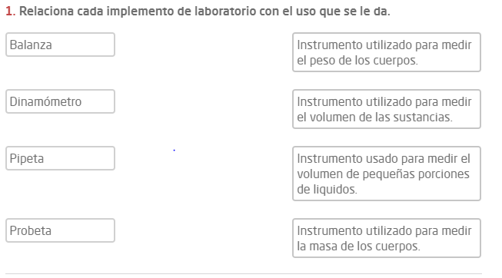

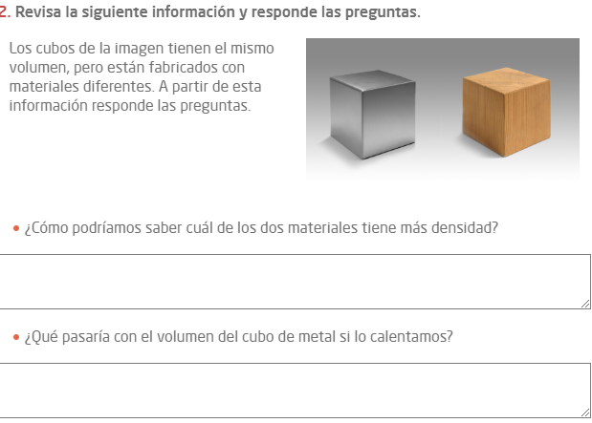

* Elabora un breve resumen sobre uno de los videos vistos. ___________________________________

___________________________________________________________________________________________

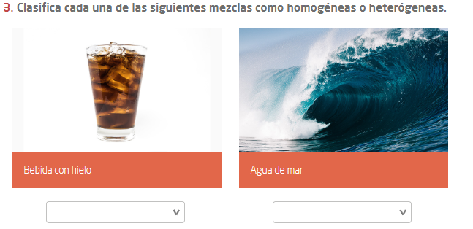

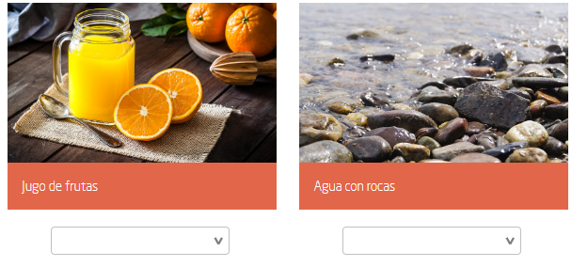

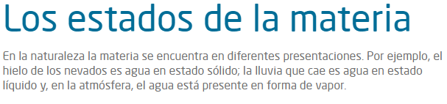

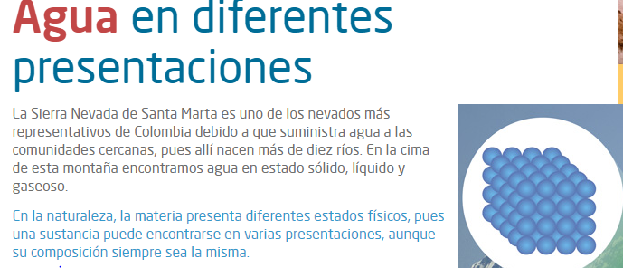

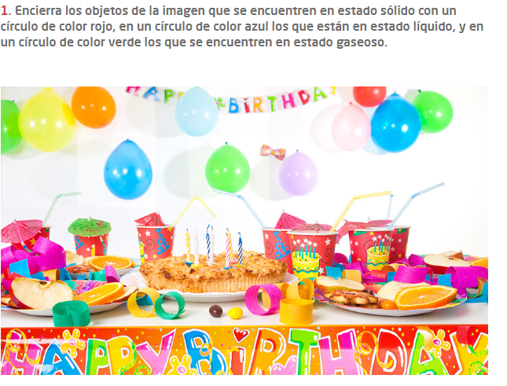

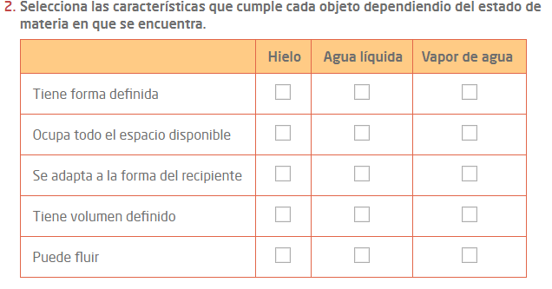

“UNA BENDECIDA SEMANA….CON LA BENDICIÓN DE NUESTRO DIOS NOS VEREMOS PRONTO”. ABRAZOS.